|  |  |  |  |
| --- | --- | --- | --- |
| Trường Đại học Sư phạm Thành phố Hồ Chí Minh |  |  | |
| **Họ và tên: ĐINH THỊ THẢO QUYÊN** | | | **Số thứ tự**: 04 | |
| **Tên trường: TiH NGUYỄN TRUNG NGẠN** | | | **Quận, Huyện, TP: Quận 8** | |

**BÀI KIỂM TRA ĐÁNH GIÁ GIÁO DỤC STEAM**

**Dự án STEAM – OKU & HCMUE - 12/2024**

*Hướng dẫn làm bài:*

Đề thi này gồm 2 phần: câu hỏi trắc nghiệm và phần tự luận

+ Câu hỏi trắc nghiệm: đánh dấu << X >> vào cột trả lời tương ứng

+ Câu hỏi tự luận: gõ trực tiếp trên file word với từng câu hỏi.

# Phần 1: Câu hỏi kiểm tra kiến thức

Hãy đánh dấu << X>> cột Đúng/Sai tương ứng với câu trả lời của bạn cho mỗi câu hỏi dưới đây:

|  |  |  |  |
| --- | --- | --- | --- |
| **Câu** | **Nội dung câu hỏi** | **Đúng** | **Sai** |
| **1** | Tâm Trái Đất rất nóng | X |  |
| **2** | Các lục địa đã dịch chuyển vị trí trong hàng triệu năm qua và sẽ tiếp tục dịch chuyển | X |  |
| **3** | Mặt trời quay xung quanh Trái Đất |  | X |
| **4** | Tất cả chất phóng xạ đều do con người tạo ra |  | X |
| **5** | Electron nhỏ hơn nguyên tử | X |  |
| **6** | Laser hoạt động bằng cách tập trung sóng âm thanh |  | X |
| **7** | Nhiễm sắc thể của người cha quyết định em bé sẽ là trai hay gái | X |  |
| **8** | Thuốc kháng sinh tiêu diệt được cả virus và vi khuẩn |  | X |
| **9** | Loài người, như chúng ta biết ngày nay, đã được tiến hóa từ những loài động vật nguyên thủy trước đây |  | X |

## Phần 2: Câu hỏi tự luận

**Câu 1: Hiểu về triết lý giáo dục**Giáo dục STEAM nhấn mạnh vào việc học tập qua trải nghiệm.  
Theo bạn, **'học tập qua trải nghiệm**' có nghĩa là gì? Hãy giải thích và mô tả tác động của nó đến học sinh, kèm theo ví dụ cụ thể. (250 từ)

**Phần trả lời câu hỏi 1:**

**“Học tập qua trải nghiệm”** là quá trình khám phá, thử nghiệm trực tiếp với kiến thức, hình thành các khái niệm và đưa ra các phân tích, kết luận của bản thân về kiến thức ấy. Qua đó, học sinh sẽ được trải nghiệm thực hành liên quan tới bài học, có thể tạo ra sản phẩm. Khi tiếp cận với những sản phẩm trẻ sẽ được tiếp cận với công nghệ, kích thích tư duy sáng tạo, cung cấp những kỹ năng giải quyết tình huống cho người học. Để giải quyết vấn đề nào đó, học sinh sẽ phải tìm tòi, nghiên cứu những kiến thức các môn học có liên quan qua sách giáo khoa, học liệu, thiết bị thí nghiệm, đồ công nghệ ,… Việc này sẽ rèn luyện cho bé khả năng tư duy logic, giải quyết vấn đề qua việc nghiên cứu, tìm tòi, khám phá, làm tiền đề để phát triển tốt hơn trong tương lai. Sau mỗi một sản phẩm, một thí nghiệm hoàn thành. Các bé sẽ cùng suy nghĩ cách trình bày, thuyết trình để sản phẩm của mình hấp dẫn, cuốn hút và thuyết phục thầy cô cùng bạn bè trong lớp.

**VD: Thiết kế hoạt động cho học sinh làm “Bếp nấu dùng năng lượng mặt” trời dựa trên những kiến thức cơ bản đã học về NĂNG LƯỢNG MẶT TRỜI (Khoa học, lớp 5)**

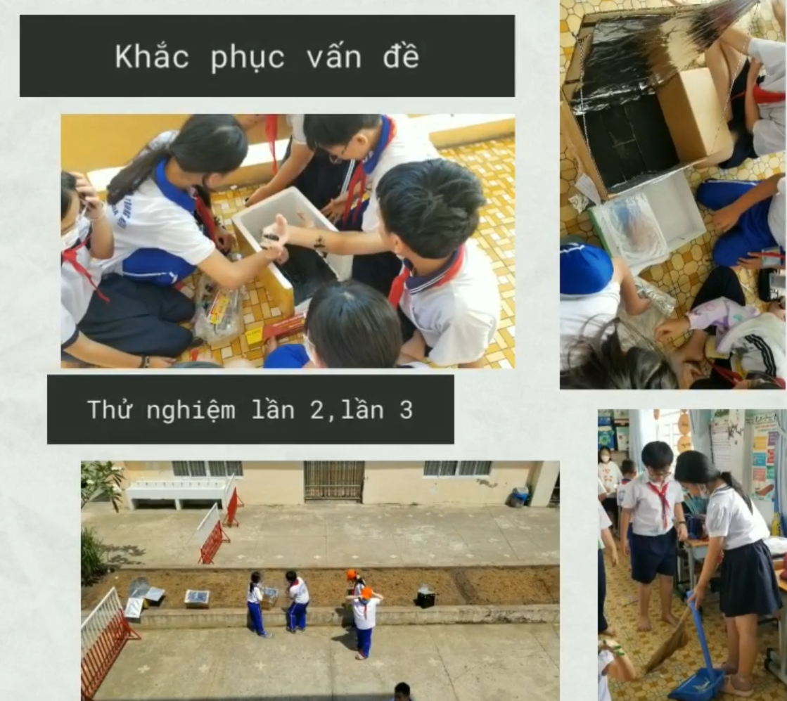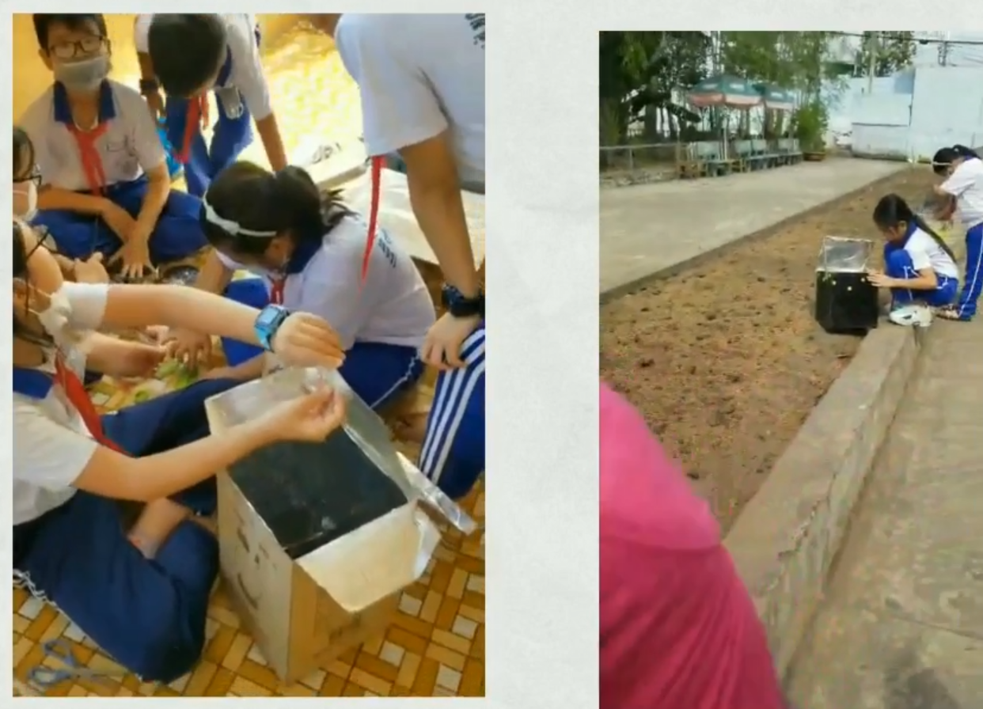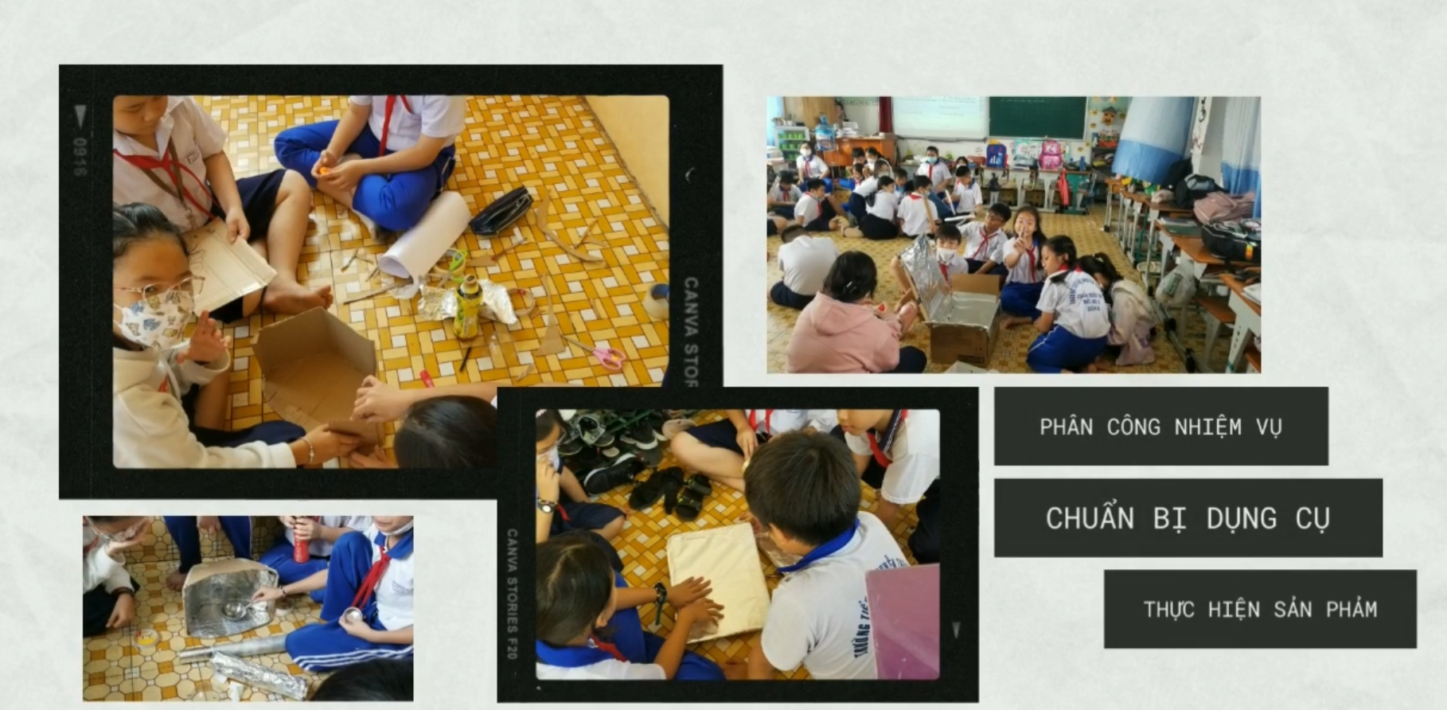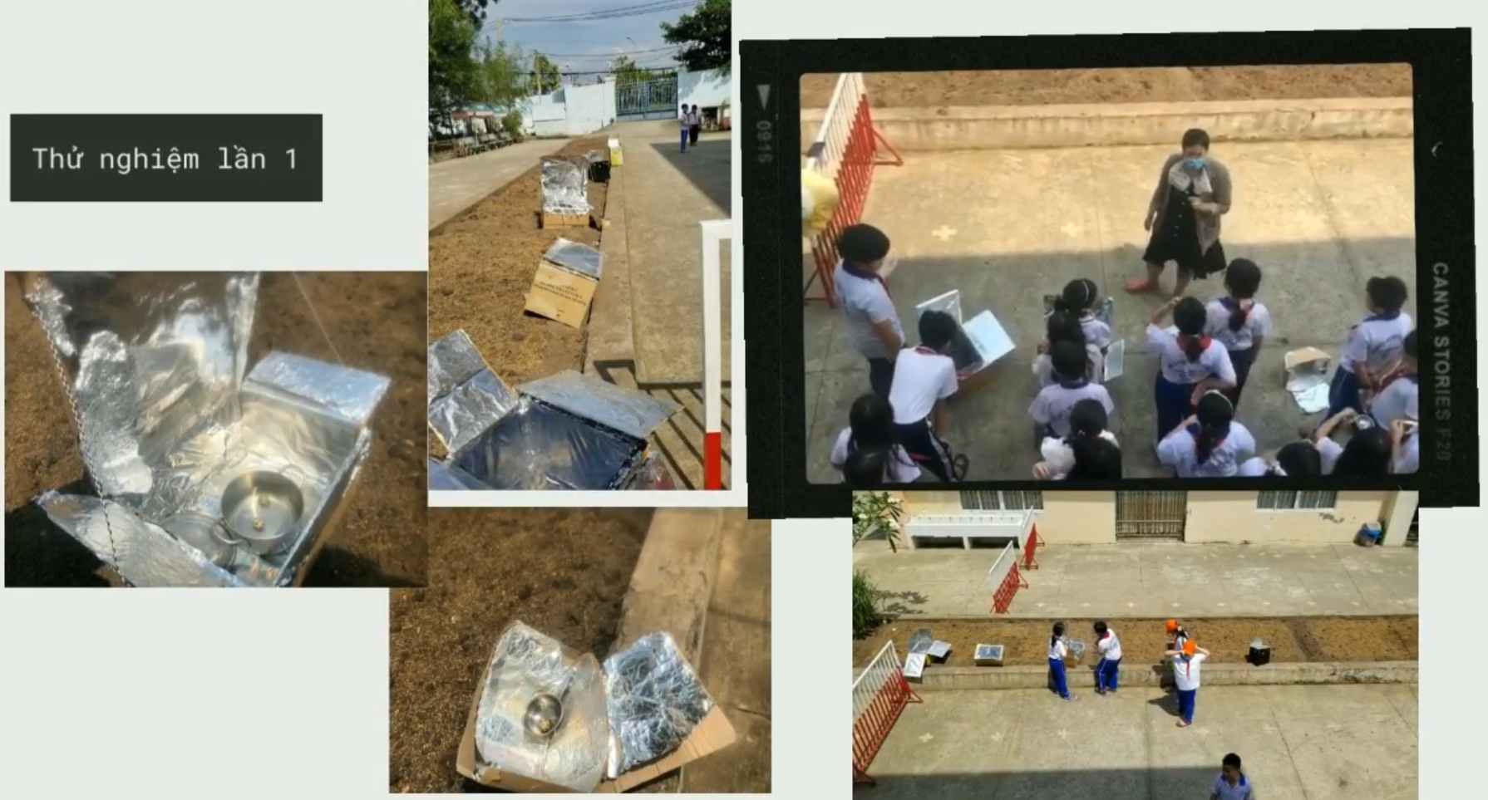

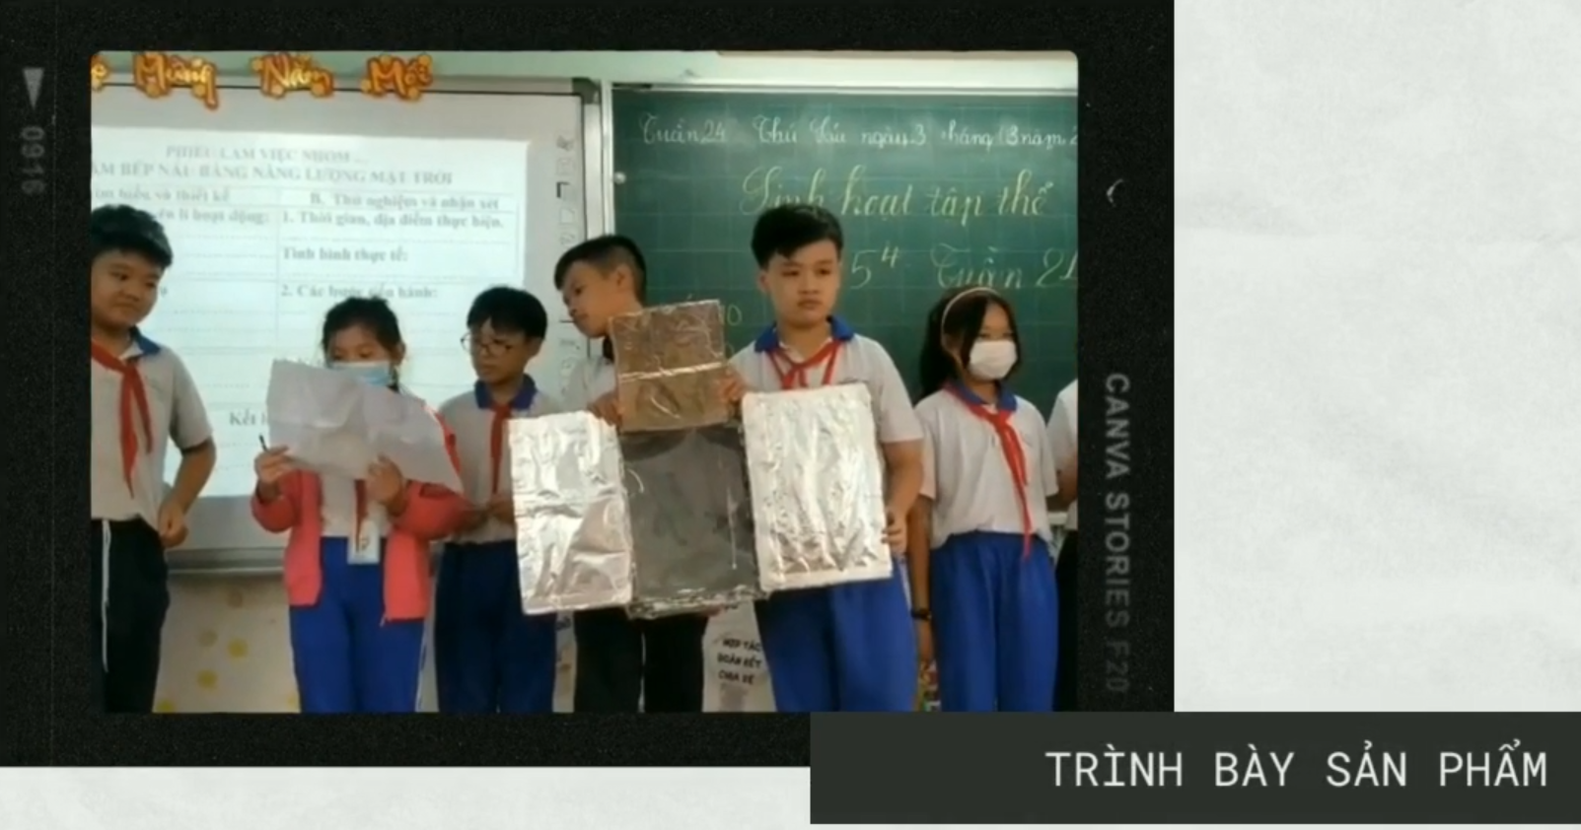

**Câu 2: Đề xuất ý tưởng sáng tạo**  
Trong lớp học của bạn, hãy **thiết kế một hoạt động** cho học sinh để giúp các em cải thiện công việc học tập hoặc cuộc sống hàng ngày của mình.  
Ví dụ: 'Hãy thiết kế một hoạt động cho học sinh nhằm giúp không khí lớp học trở nên thoải mái hơn.'  
Hãy mô tả **hoạt động cụ thể** mà học sinh sẽ thực hiện và nêu những kỹ năng hoặc khả năng của các em mà bạn muốn phát triển thông qua hoạt động này.

**Phần trả lời câu hỏi 2:**

**Hoạt động: "Bản đồ mục tiêu cá nhân"**

**Mục đích:**

Giúp học sinh nhận biết rõ mục tiêu cá nhân và phát triển kế hoạch để đạt được chúng, từ đó cải thiện công việc học tập và cuộc sống hàng ngày.

**Chuẩn bị:**

Bảng giấy lớn hoặc giấy A3 cho mỗi học sinh.

Bút màu, bút chì, nhãn dán, và các vật liệu trang trí.

Mẫu gợi ý câu hỏi (được in sẵn hoặc viết lên bảng).

**Quy trình:**

+ Giáo viên chia sẻ ý nghĩa của việc có mục tiêu rõ ràng trong học tập và cuộc sống.

HS nêu ý kiến.

+ Tạo "Bản đồ mục tiêu cá nhân"

Xác định mục tiêu chính.

Phân chia mục tiêu thành các bước nhỏ.

Giáo viên hướng dẫn học sinh chia mục tiêu lớn thành các bước nhỏ và cụ thể hơn.

Học sinh liệt kê những gì mình cần

Liệt kê những khó khăn có thể gặp phải và cách giải quyết

+ Trang trí bản đồ:

Học sinh vẽ hoặc sử dụng nhãn dán để làm nổi bật mục tiêu của mình, giúp bản đồ sinh động và dễ nhớ.

+ Chia sẻ và thảo luận

Các bạn trong nhóm đưa ra gợi ý hoặc góp ý để hoàn thiện kế hoạch.

**Những mong muốn thấy được ở học sinh:** Học sinh nhận thức rõ mục tiêu cá nhân, có kế hoạch cụ thể để thực hiện mục tiêu. Học sinh học cách tư duy logic và quản lý thời gian hiệu quả.

**Câu 3: Tư duy thực tiễn**  
Nếu học sinh được giao bài tập sau đây, bạn sẽ **dạy như thế nào**?  
**Bài tập:** 'Sử dụng các công cụ đơn giản, hãy tạo ra một thiết bị để ngăn viên phấn không bị vỡ khi được thả từ độ cao 3 mét.'  
Hãy mô tả **kế hoạch dạy học**, những câu hỏi bạn sẽ đặt ra cho học sinh, và các vật liệu hoặc dụng cụ bạn sẽ sử dụng.

**Phần trả lời câu hỏi 3:**

**Bước 1: Giới thiệu bài tập**

Giáo viên trình bày vấn đề:

"Viên phấn dễ vỡ nếu rơi từ độ cao lớn. Nhiệm vụ của các em là thiết kế một thiết bị sử dụng các vật liệu đơn giản để ngăn viên phấn không bị vỡ khi thả từ độ cao 3 mét."

**Bước 2: Khám phá kiến thức nền**

**Tạo thảo luận nhóm nhỏ:**

"Làm thế nào để giảm lực tác động lên viên phấn khi rơi?"

Dẫn dắt học sinh gợi ý các ý tưởng như:

Sử dụng vật liệu mềm để hấp thụ lực.

Phân tán lực ra nhiều hướng khác nhau.

Làm chậm tốc độ rơi.

Học sinh đưa ra ý tưởng và giáo viên ghi lại trên bảng.

**Bước 3: Chuẩn bị và xây dựng**

Phát dụng cụ:

Cung cấp cho mỗi nhóm các vật liệu đơn giản:

Giấy báo, bong bóng, bông gòn, mút xốp, dây thun, que kem, ống hút, băng keo, và hộp nhựa nhỏ, viên phấn.

Thực hành:

Học sinh làm việc nhóm (4-6 bạn/nhóm) để thiết kế thiết bị.

Giáo viên đặt câu hỏi hướng dẫn khi cần:

"Phần nào của thiết bị sẽ tiếp xúc với mặt đất trước?"

"Làm thế nào để viên phấn không bị va đập trực tiếp?"

"Nếu thiết bị của nhóm không hoạt động, nhóm sẽ thay đổi gì?"

Thử nghiệm:

Mỗi nhóm sẽ thử và ghi nhận kết quả.

**Bước 4: Phân tích và cải tiến**

Thảo luận kết quả:

Học sinh trình bày thiết kế của nhóm và giải thích lý do chọn vật liệu, cách hoạt động của thiết bị.

Giáo viên đặt câu hỏi:

"Điều gì hoạt động hiệu quả trong thiết kế của nhóm?"

"Nếu thử lại, nhóm sẽ thay đổi gì để thiết kế tốt hơn?"

Cải tiến:

Các nhóm có thể điều chỉnh thiết bị và thử nghiệm lại nếu thời gian cho phép.

3. Kết thúc và tổng kết

Giáo viên giải thích cơ chế khoa học đằng sau các thiết kế thành công (hấp thụ lực, giảm tốc độ va chạm).

Tổng kết bài học: "Các em đã học được điều gì về việc giải quyết vấn đề thực tế và làm việc nhóm?"

Khen ngợi sự sáng tạo của học sinh.

Giấy báo, bông gòn, mút xốp, bong bóng, dây thun, ống hút, que kem, băng keo, hộp nhựa.

**Câu 4: Hiểu về hoạt động nghệ thuật**  
Giáo dục STEAM thường liên quan đến việc tạo ra các sản phẩm có yếu tố nghệ thuật độc đáo.

Nếu một học sinh yêu cầu 'xem ví dụ' trong một hoạt động như vậy, bạn sẽ **phản hồi như thế nào**?  
Hãy **đề xuất những cách hỗ trợ cụ thể** để giải tỏa lo lắng đồng thời khuyến khích sự sáng tạo của em học sinh đó.

**Phần trả lời câu hỏi 4:**

### Câu 5: Sử dụng vật liệu tái chế

Hãy **thiết kế** một hoạt động dạy học, trong đó học sinh sử dụng vật liệu tái chế để tạo ra một sản phẩm mới.

Ví dụ: “Sử dụng các chai nhựa đã qua sử dụng để làm chậu cây”.

Từ sản phẩm đó, các Thầy/Cô hãy đề xuất **một (hoặc nhiều) chủ đề hoặc bài học** mà Thầy/Cô có thể giảng dạy (theo Chương trình Giáo dục Phổ thông năm 2018 cho các môn học: Tự nhiên và Xã hội ở lớp 1, 2, 3 hoặc Khoa học ở lớp 4, 5).

**Phần trả lời câu hỏi 5:**

Với ý tưởng muốn tận dụng những rác thải có khả năng tái chế, tạo ra một **mô hình cơ thể** **người** bao gồm các bộ phận bên trong cơ thể để học tập, nghiên cứu và chia sẻ kiến thức với các bạn trong lớp, trường,…

Tôi thiết kế cho các em học sinh lớp 4 tận dụng những thùng bánh, thùng sữa được phát trong giờ ăn xế, cùng với giấy báo cũ và màu của mình để chế tạo một mô hình học tập với vật liệu vô cùng đơn giản và không hề tốn kém. Thông qua đó các em cũng ý thức hơn trong việc tận dụng một số rác thải có khả nă ng tái chế.

